ВИХОВНИЙ ЗАХІД

«Що ти знаєш про рідний край»

Автор та виконавець:

Побіреська О.М., методист,

керівник гуртків комунального закладу

«Центр туристсько-краєзнавчої творчості учнівської молоді»

Херсонської обласної ради

ХЕРСОН 2018

**Пояснювальна записка**

Гурток «Юні туристи-краєзнавці» - це перша сходинка до пізнання учнями рідного краю, вивчення природного розмаїття та історико-культурного надбання малої Батьківщини та України. В гуртку займаються діти 5- 6 класів. Цей захід проводиться в формі інтелектуального батла між гуртківцями та учнями класу з метою заохочування їх до занять в гуртках туристсько-краєзнавчого напрямку.

**Мета**: розширити, поглибити, узагальнити й систематизувати знання учнів про наше місто Херсон, закріпити навички з орієнтування, формувати почуття гуманності, толерантності, вміння працювати в колективі, находити компроміс і досягати спільної думки.

**Очікуванні результати:**

**Після цього заходу учні зможуть:**

* закріпити знання про рідний край;
* аналізувати текстові та візуальні джерела інформації різного походження;
* удосконалювати навички пошукової діяльності, аналітичного мислення;

**Обладнання:** відеозапис про Херсон, виставка літератури про наше місто, буклети, періодичні видання.

**План і методи проведення**

І. Мотивація навчальної діяльності

ІІ. Оголошення теми та очікуваних результатів заходу

ІІІ. Актуалізація опорних знань учнів (обмін необхідною інформацією)

ІV. Закріплення й узагальнення знань.

V. Підсумок заходу

**Хід проведення**

**1. Мотивація навчальної діяльності.**

Створення емоційного фону заняття - перегляд відеофільму про Херсон.

**2. Оголошення теми та очікуваних результатів**

«Хто не знає свого минулого, не вартий свого майбутнього», - це слова видатного українського поета Максима Рильського.

Рідний край! Херсонщина. Тут проходить наше дитинство, юність, тому, хочеться знати про нього, якщо не все, то, принаймні більше, ніж ми знали досі. Вивчаючи історію свого народу, ми вчимося зростати справжніми патріотами своєї країни. Наше сьогоднішнє заняття присвячене узагальненню знань про рідне місто, щоб потім ви могли розповісти своїм батькам, друзям про історичне минуле та сучасне життя Херсонщини.

**3. Актуалізація опорних знань**

Обмін необхідною інформацією: заслуховування повідомлень, підготовлених дома,а саме інформацію ЗМІ, Інтернет-ресурсів про сучасну архітектуру міста, для їх однокласників – заповнення анкети серед батьків (Додаток 1).

**4. Закріплення й узагальнення знань учнів**

Сьогоднішній захід присвячений знанням про історію нашого міста, про сучасне та минуле.

*І завдання. Гра «Мандруємо разом»* (робота в групах) (Фото 5)

Учасники отримують карту Херсона із позначеннями контрольних пунктів- історичними пам’ятками. Діти повинні визначити азимут до певного пам’ятника та розповісти про нього. Підведення підсумків гри.

*ІІ завдання. Творча робота в групах. Словесне малювання.*

Кожне місто має свій герб. Далі розповідь керівника гуртків про герб нашого міста. Уявіть собі, що ви стали учасником конкурсу « Герб нашого міста». Щоб ви намалювали? Якою б ви представили нашу Херсонщину?

*ІІІ завдання. Робота в командах.*

Дати характеристику рідному місту по буквах, які є в назві.(Додаток 3)

А тепер ми перевіримо ваші знання про рідну Херсонщину. Для вас проводиться вікторина «Що ти знаєш про рідний край» (Додаток 4)

**5. Узагальнення знань**

*Гра «Мудрі закони».(*Додаток 2)

Уявіть, що вас обрали мером нашого міста, і вам необхідно розробити

для громадян свого міста 5 важливих програм.

Після того, як діти розроблять програми для свого міста та представлять їх, з кращих складається єдиний перелік .

**6. Підведення підсумків**

Сьогоднішній захід показав, що насправді ми знаємо про наше місто і яких ще нам треба прикладати усиль, щоб відчути себе справжнім мешканцем свого міста. Насамперед треба добре вчитись, щоб у майбутньому стати досвідченим фахівцем і приносити користь своєму народу. Берегти рідну природу, примножувати її багатства. Садити дерева, квіти, розшукувати джерельця, щоб не міліли ріки, допомагати братам меншим. Берегти історичні пам’ятки та духовні святині свого народу, вивчати його історію і культуру. Продовжувати традиції своїх предків. А для цього треба розвивати свої здібності, гартувати волю, постійно прагнути успіху під час навчання та занять в гуртках.

Тільки працьовита,вольова людина з добрим і чуйним серцем може бути справжнім патріотом своєї держави.

**Список використаних джерел**

1. Херсон. Вчора, сьогодні,завтра Скороход А.Н. . – Херсон: «Наддніпряночка», 2008.

2. О.С. Марінченко «Тривожний форпост Півдня». Вид. 2-ге, зі змінами. – Херсон: «Наддніпряночка», 2005.

3. Летопись Херсона. Коротецкий А.А. Навчальний посібник

ЧМП «Штрих», Херсон, 2004

4. Херсонщина нас єднає: Довідково-біографічне видання. – Херсон, 2004.

ДОДАТКИ

Додаток 1

**Анкета**

1. За що Вам подобається Херсон?
2. В яку пору року Ви полюбляєте гуляти містом?
3. Які зміни Ви помітили в місті за останні декілька років?
4. Чи хотіли б Ви, щоб Ваші діти росли, навчались, працювали в Херсоні?
5. Яке місце в Херсоні Ваша сім я, друзі вибирають для відпочинку?

Додаток 2

**Гра « Мудрі закони»**

|  |  |
| --- | --- |
| Ми пишаємось: | Наші проблеми: |
| Якби я був мером міста | Я можу робити для міста мого… |

Додаток 3

**Дати характеристику рідному місту по буквах, які є в назві**, наприклад:

Х- хлібосольний

Е-(е= є) єдиний

Р- рідний

С- сонячний

О- оновлений

Н- неповторний

Додаток 4

**Вікторина « Що ти знаєш про рідний край»**

Питання:

1. Як називається столиця нашої країни? **(Київ)**

2.У якому місті ми живемо? **(Херсон)**

4.За чиїм наказом почалося будівництво м. Херсон? (**Катерини ІІ**)

5.На березі якої річки ми живемо? (**Дніпро)**

6.Хто є засновником нашого міста? (**Потьомкін)**

7. Головна вулиця нашого міста? (**їх дві вул. Суворова, проспект Ушакова)**

8. Назвати райони міста (**Суворовський, Корабельний, Дніпровський**)

Додаток 5

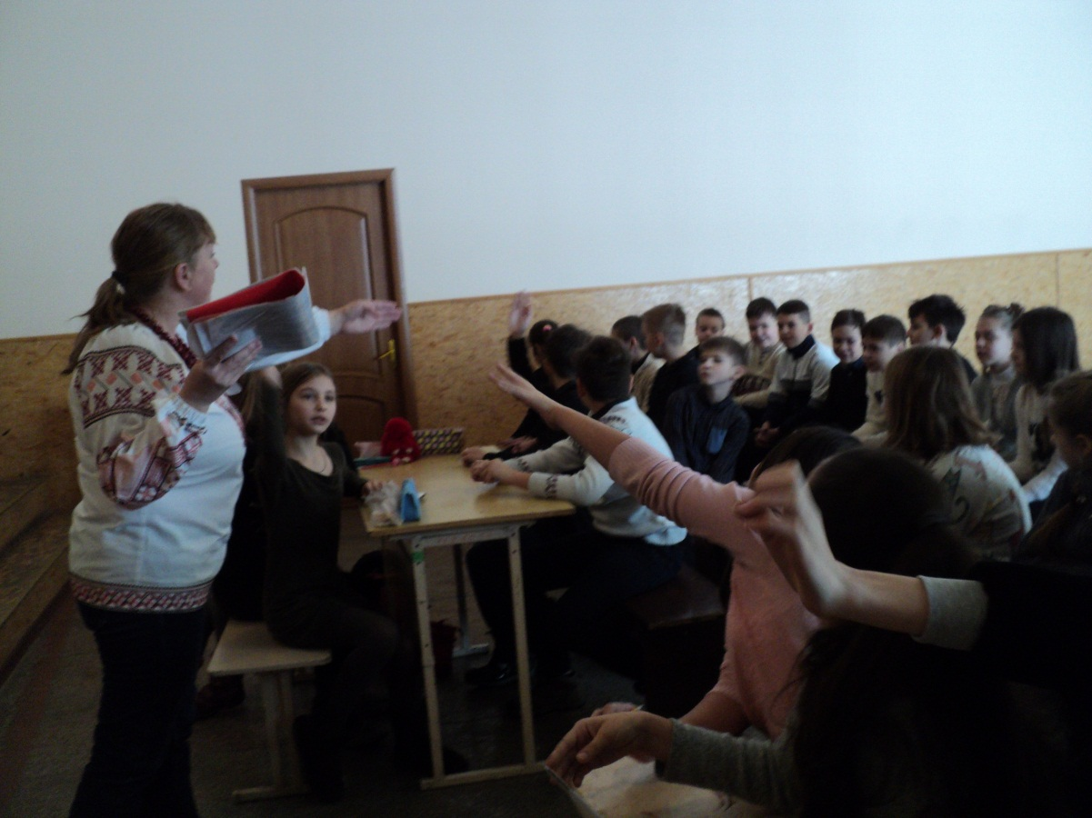

Фото 1. Робота не тільки з командами, а й з глядачами

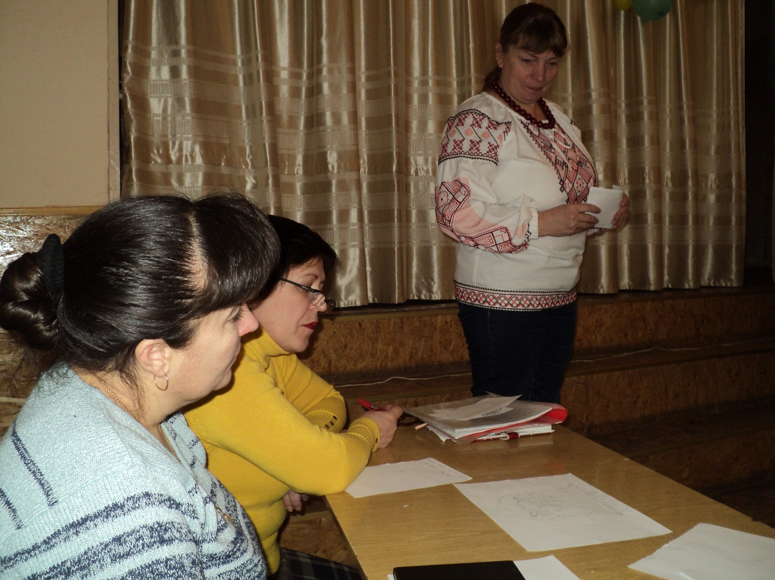

Фото 2. Члени журі за роботою

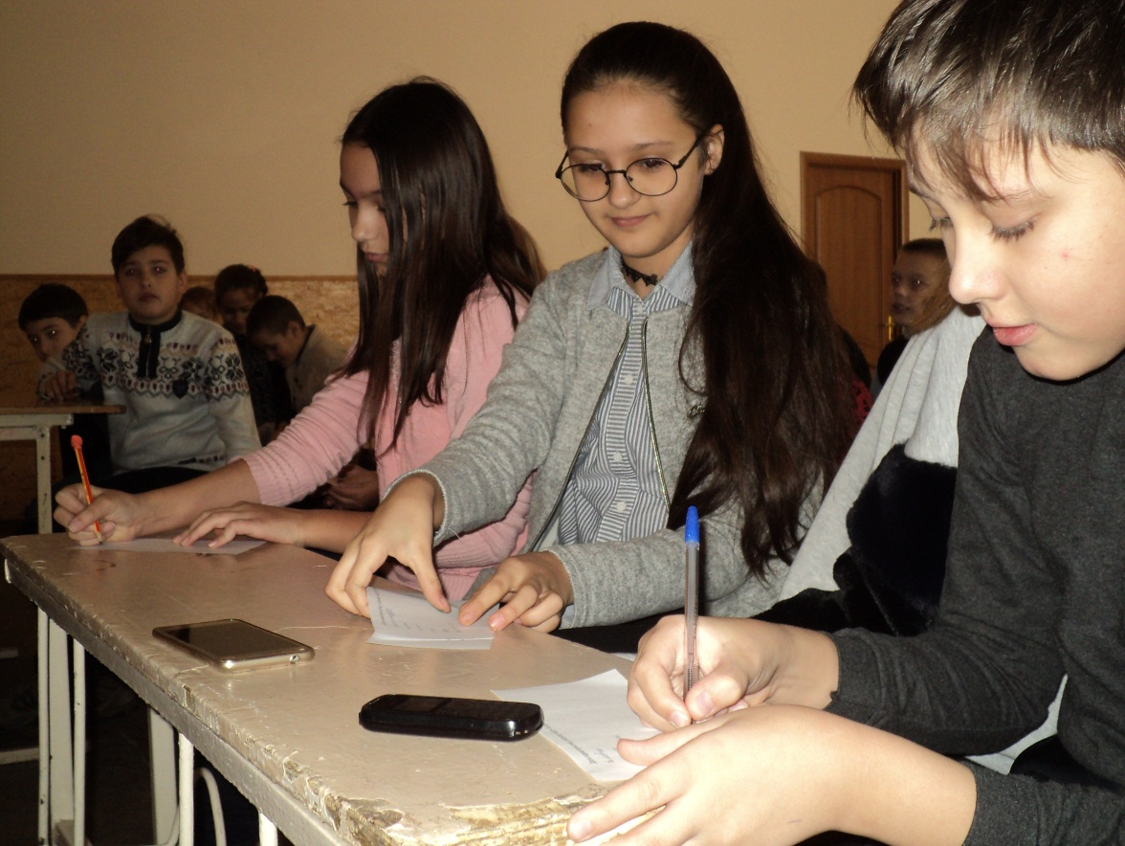

Фото 3,4. Виконання завдання

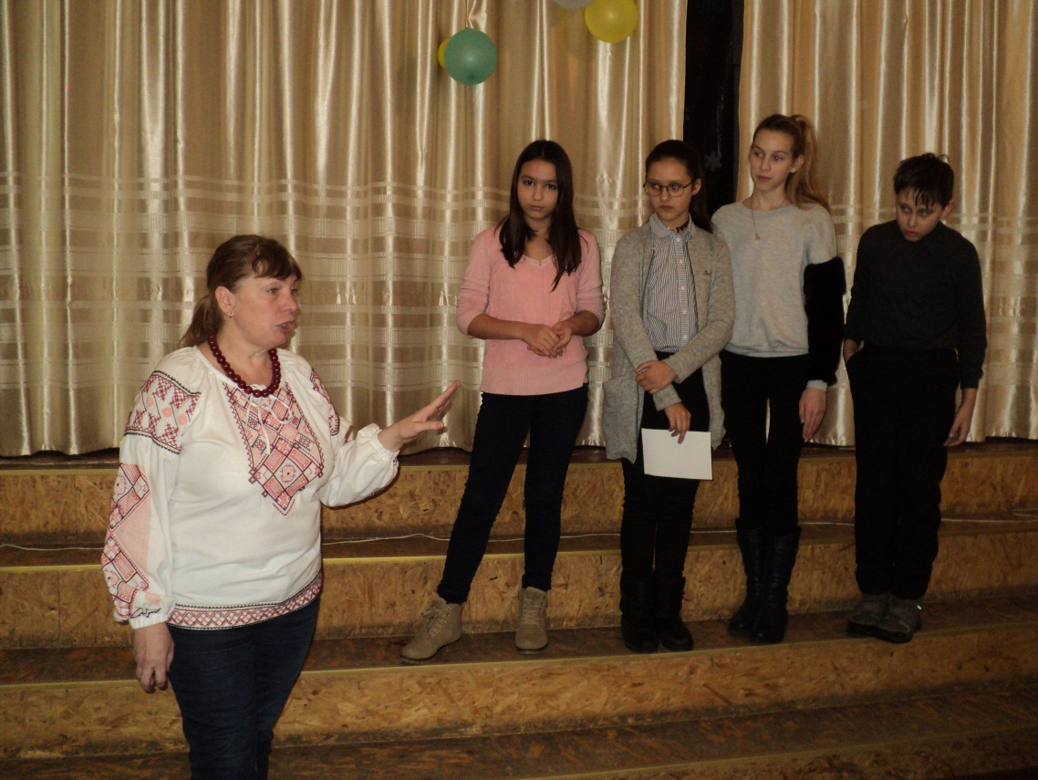

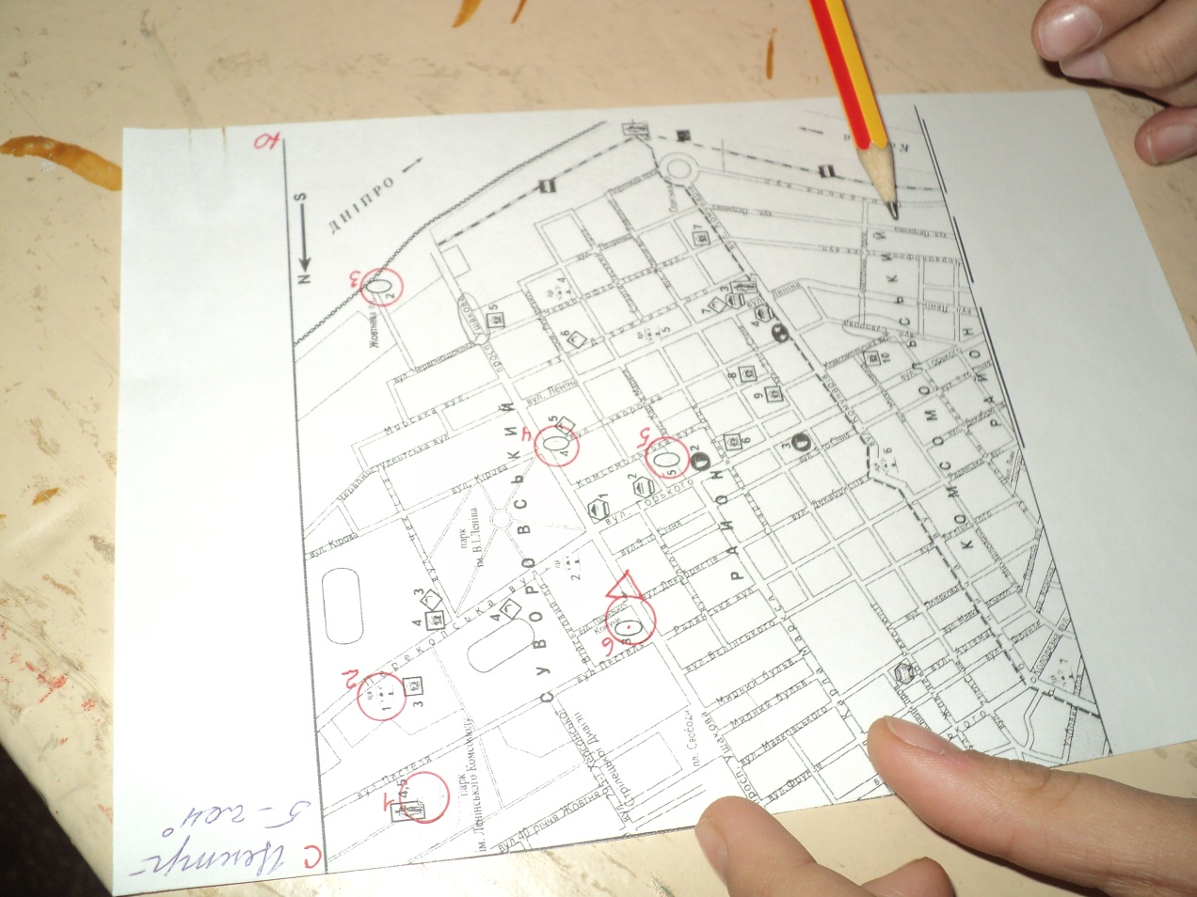

Фото 5,6. Захист робіт

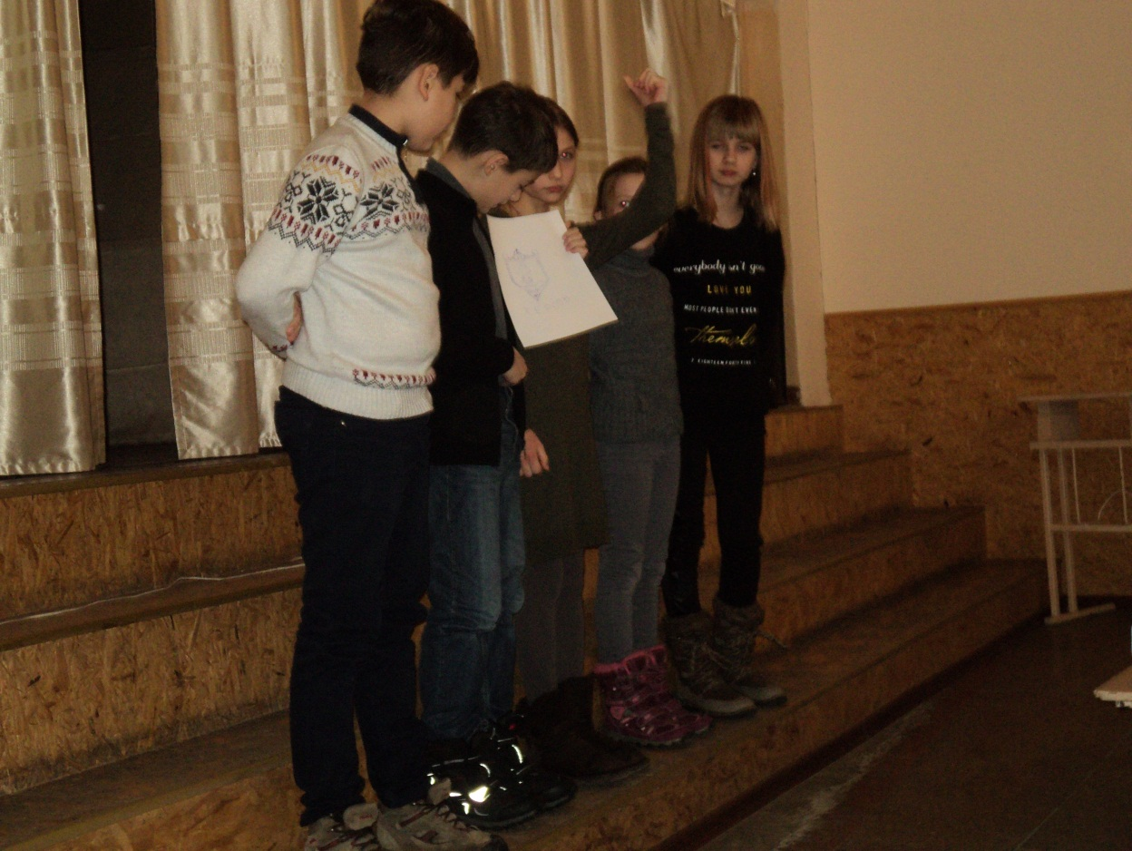

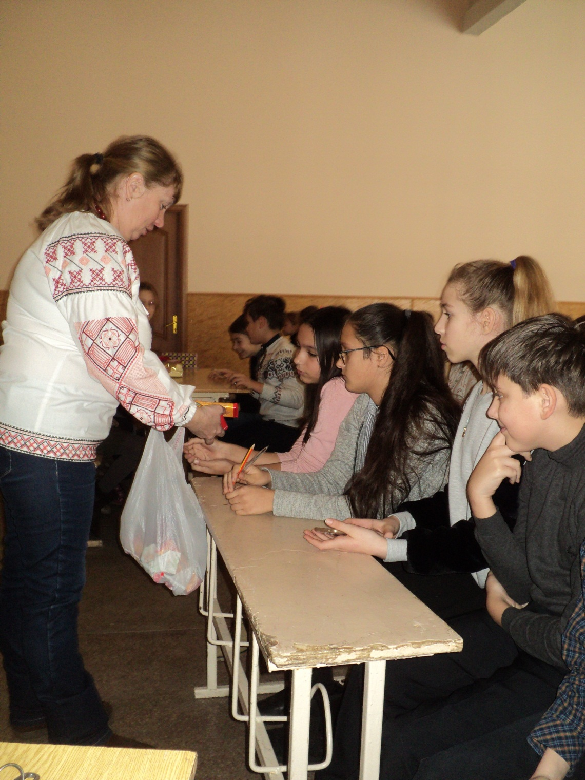

Фото 7. Нагородження переможців